- KSA Wichelen
Margote 16
9260 Wichelen
ksawichelen@gmail.com

Overeenkomst gesloten tussen KSA Wichelen en
(naam, adres, tel.),
vertegenwoordiger van (vereniging).
Periode gebruik: tot en met Aantal dagen:
 | MATERIAAL | Aantal dagen | Prijs/dag | Totaal
1. | Kom 36L met deksel | x | € 10,00 | = €
2. | Kom met kraantje 40L met deksel | x | € 10,00 | = €
3. | Vergiet | x | € 10,00 | = €
4. | Pastakom met 4 vergieten met deksel | x | € 12,00 | = €
5. | Kom 40L | x | € 10,00 | = €
6. | Kom 48L | x | € 10,00 | = €
7. | Kom met deksel | x | € 10,00 | = €
8. | Gasbekken 1 | x | € 5,00 | = €
9. | Gasbekken 2 | x | € 5,00 | = €
10. | Gasbekken 3 | x | € 5,00 | = €
11. | Gasbekken 4 | x | € 5,00 | = €
12. | Staafmixer | x | €12,00 | = €
13. | Braadslede | x | €5,00 | = €
14. | Grote pollepel | x | €2,00 | = €
15 | Houten roerlepel | x | €2,00 | = €
 | WAARBORG (verplicht) |  |  | € 150,00
TOTAAL |  |  |  | €
Datum afhaling: Datum inlevering:
De huurder verbindt zich ertoe alle voorwaarden (op de achterkant van deze overeenkomst) na te leven.
Deze overeenkomst werd opgesteld in 2 exemplaren op te
Opmerkingen:

Handtekening KSA Wichelen Handtekening huurder
VOORWAARDEN
- De huurder komt zelf het gehuurde materiaal afhalen (Margote 16, Wichelen) en brengt zelf het materiaal terug op de afgesproken data.
- KSA Wichelen zorgt dat het materiaal beschikbaar is tegen de afgesproken afhaaldatum.
- Een verantwoordelijke van KSA Wichelen is aanwezig bij de afhaling en inlevering van het gehuurde materiaal.
- Het materiaal wordt bij afhaling en bij inlevering samen met de huurder gecontroleerd op beschadiging en slijtage. De vaststellingen worden genoteerd op het huurcontract.
- Het materiaal wordt proper en in oorspronkelijke staat teruggebracht naar KSA Wichelen.
- Bij inlevering van het gehuurde materiaal wordt de waarborg terugbetaald indien er geen schade is aan het materiaal en de afspraken nageleefd werden.
- Bij verlies van het materiaal wordt een extra kost aangerekend die afhankelijk is van het materiaal in kwestie.
- Bij schade aan het materiaal dient, wanneer het bedrag van de schade hoger ligt dan het bedrag van de waarborg, een vergoeding te worden bijbetaald.
FOTO’S
1. 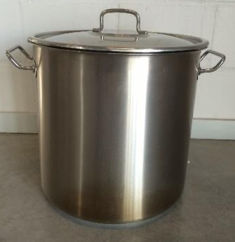 | 2. 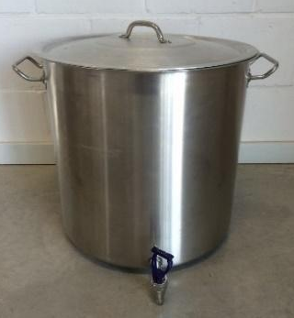 | 3. 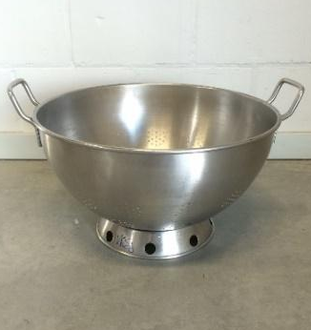
4. 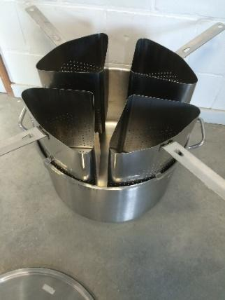 | 5. 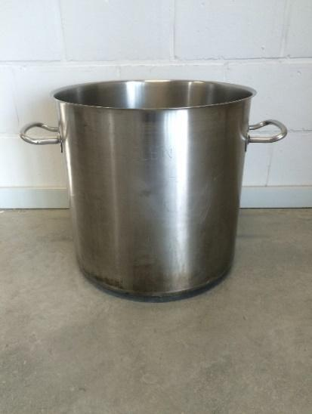 | 6.
7. | 8, 9, 10, 11. 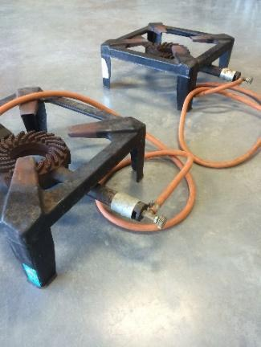 | 12.  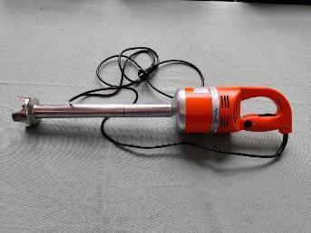  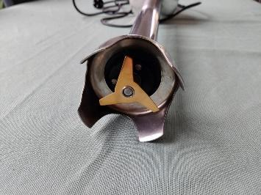
13. 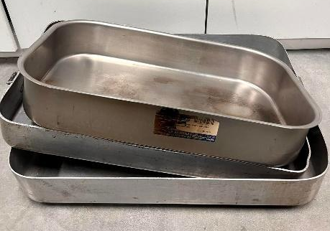 | 14. 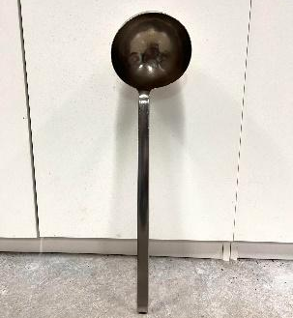 | 15. 